**Laporan Praktikum Algoritma & Pemrograman**

**Tugas 2**

Nama : Hafizh Habibullah

NIM : 2511531002

Kelas : Informatika B

1. **Penjelasan Singkat tentang Program**

Program ini menunjukkan data diri seseorang yang dimana datanya sudah ditetapkan didalam kode. Data diri yang ditampilkan adalah Umur, Tinggi badan, Golongan darah, dan Status pernikahan seseorang. Setiap data dideklarasikan dengan Variabel yang berbeda-beda, yang dimana Umur dideklarasikan dengan “Integer”, Tinggi badan dengan “Float”, Golongan darah dengan “Char”, dan Status pernikahan dengan “Boolean”.

1. **Kode Program**

|  |
| --- |
| package pekan2;  public class tugasAlproPekan2 {  public static void main(String args[]) {  int age = 18;  float height = 165.5f;  char bloodType = 'O';  boolean isMarried = false;    System.out.println("\n=== Data Diri ===\n");    System.out.println("Umur: " + age + " Tahun");  System.out.println("Tinggi badan: " + height + " cm");  System.out.println("Golongan darah: " + bloodType);  System.out.println("Status Pernikahan: " + isMarried);  }  } |

1. **Flowchart**

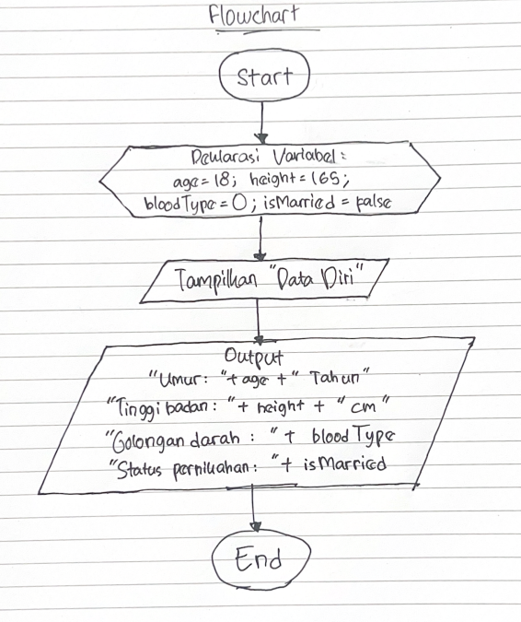

1. **Pseudocode**

|  |
| --- |
| **Judul**  Data Diri  {Program yang menunjukkan data diri seseorang berupa Umur, Tinggi badan, Golongan darah, dan Status pernikahannya.} |
| **Deklarasi**  Var age: int;  Var height: float;  Var bloodType: char;  Var isMarried: Boolean; |
| **Pseudocode**   1. int age <- 18 2. float height <- 165.5 3. char bloodType <- 'O' 4. Boolean isMarried <- false 5. output("=== Data Diri ===") 6. output("Umur: " + age + " Tahun) 7. output("Tinggi badan: " + height + " cm") 8. output("Golongan darah: " + bloodType) 9. output("Status pernikahan: " + isMarried) |